УМЫГАНСКАЯ

панорама
17 декабря 2021 года №12(235)

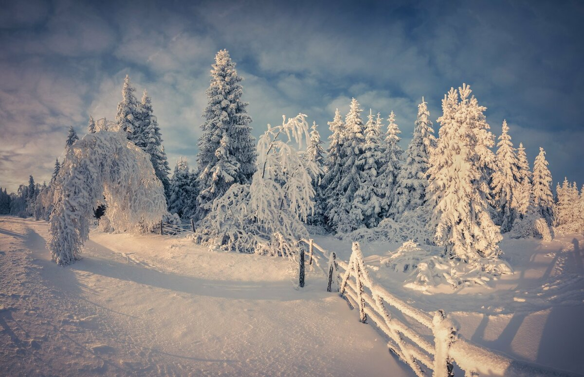

«Умыганская панорама» - периодическое печатное издание в форме газеты, учрежденное для издания официальных и иных сообщений и материалов, нормативных и иных актов Думы и администрации Умыганского сельского поселения, Тулунского района, Иркутской области.

ИРКУТСКАЯ ОБЛАСТЬ
Тулунский район
Умыганское сельское поселение
ПРОТОКОЛ
публичных слушаний по обсуждению проекта решения Думы Умыганского сельского поселения «О бюджете Умыганского муниципального образования на 2022 год и на плановый период 2023 и 2024 годов»
от 17 декабря 2021 года 15 ч. 00 мин. с. Умыган

Публичные слушания назначены решением Думы Умыганского сельского поселения от 30.11.2021г. №130 «О назначении публичных слушаний по проекту решения Думы Умыганского сельского поселения «О бюджете
Умыганского муниципального образования на 2022 год и на плановый период 2023 и 2024 годов»
Публичные слушания проводятся с соблюдением всеми физическими лицами правил личной гигиены (использование медицинских масок, перчаток), соблюдение социальной дистанции составляет от 1,5 до 2 метров.
Тема публичных слушаний: обсуждение проекта решения Думы Умыганского сельского поселения «О бюджете Умыганского муниципального образования на 2022 год и на плановый период 2023 и 2024 годов»
Дата проведения: 17 декабря 2021 года.
Количество участников: 18.
Председательствовал: Н.А. Тупицын
Секретарь: Е.С. Шалда

Слушали:
1. Глава Умыганского сельского поселения Н.А. Тупицын зачитал проект решения Думы Умыганского сельского поселения «О бюджете
Умыганского муниципального образования на 2022 год и на плановый период 2023 и 2024 годов»
2. При обсуждении проекта решения Думы Умыганского сельского поселения «О бюджете Умыганского муниципального образования на 2022 год и на плановый период 2023 и 2024 годов» поступили следующие предложения:
Жигачева Н.А. предложила одобрить предложенный проект решения Думы Умыганского сельского поселения «О бюджете Умыганского муниципального образования на 2022 год и на плановый период 2023 и 2024 годов». Иных предложений (возражений) не поступало.

Проведено открытое голосование:
ЗА-18; ПРОТИВ - отсутствуют; ВОЗДЕРЖАЛИСЬ – отсутствуют.
В результате обсуждения проекта решения Думы Умыганского сельского поселения «О бюджете Умыганского муниципального образования на 2022 год и на плановый период 2023 и 2024 годов», опубликованного в газете «Умыганская панорама» 30.11.2021 года №11(235) принято решение:
1. Одобрить проект решения Думы Умыганского сельского поселения «О бюджете Умыганского муниципального образования на 2022 год и на плановый период 2023 и 2024 годов» с учетом поступивших предложений в предложенной редакции.
2. Рекомендовать Думе Умыганского сельского поселения принять решение Думы Умыганского сельского поселения «О бюджете Умыганского муниципального образования на 2022 год и на плановый период 2023 и 2024 годов» с учетом поступивших предложений в предложенной редакции.
3. Опубликовать настоящий протокол в газете «Умыганская Панорама» и разместить на официальном сайте администрации Умыганского сельского поселения в информационно-телекоммуникационной сети «Интернет».

Председательствующий: Н.А. Тупицын

Секретарь: Е.С. Шалда

Издатель, редакция и распространитель: администрация Умыганского сельского поселения.
Адрес: Иркутская область, Тулунский район, с.Умыган,
ул.Ив.Каторжного - 74.
Главный редактор: Глава администрации – Тупицын Н.А.
Ответственный за выпуск: Шалда Е.С.
Тираж 10 экземпляров. Распространяется бесплатно.

